１．メニュー操作
メインメニューにおいて、「各種設定」ー＞「ライセンス登録」を選択します。

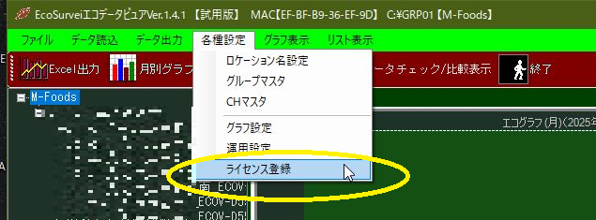

２．ライセンス登録画面
ライセンス登録画面において、「参照」をクリックします。

３．ファイルによるライセンス情報登録画面
ファイルによるライセンス情報登録画面において、「参照」をクリックします。

４．LIC.TXTファイル選択画面
下記のようにファイル選択画面が表示されますので、
ここで、LIC.TXTファイルを選択します。

５．LIC.TXTファイル選択画面
LIC.TXTを選択した状態の画面です。ここで、「開く」をクリックします。

６．「ファイルによるライセンス情報登録」画面
LIC.TXTファイル選択画面で「開く」で、「ファイルによるライセンス情報登録」画面に戻ります。

ここで、「登録」をクリックします。

７．ライセンス情報入力画面
上記の操作でライセンス情報入力画面に戻ります。
「ライセンス情報」入力フィールドにライセンス情報が表示されています。

ここで、「登録」ボタンをクリックします。

８．登録完了画面
「更新情報を保存しました」というメッセージが表示されますのでこれで登録完了です。
ここで、「OK」ボタンをクリックします。

【注】ライセンス登録が完了したら、本アプリを閉じてください。
本アプリを再起動して、画面タイトルバーにおいて「試用版」のメッセージが消えている
ことを確認します。

